Тема: «Превращение одного вида механической энергии в другой».
Цель: на примерах разъяснить, что в природе происходит превращение одного вида энергии в другой; учить учащихся применять полученные знания на уроках физики.
Оборудование: набор по механике.
Ход урока.
I.Организационный момент.
II. Вопросы для повторения.
А). Фронтальная беседа.
- Что понимают под энергией?
- Приведите примеры
- Какие виды механической энергии вы знаете?
- От чего зависит величина потенциальной энергии тела, поднятого над землей?
- От чего зависит кинетическая энергия тела?
- Какой энергией, относительно земли обладает летящей самолет?
- Какой энергией обладает падающее тело?
Б). Решение задач.
1.На какой высоте потенциальная энергия груза массой 2т равна 10 кДж?
2. Масса тела 40 кг, скорость движения – 10 м/с. Какой кинетической энергией обладает данной тело?
III. Изучение нового материала.
Решите задачу: водитель красного автомобиля, находясь в 10 метрах от перекрёстка увидел на перпендикулярной дороге зелёный автомобиль, когда тот, находясь в пяти метрах от перекрёста, двигался со скоростью 2,5м/с. При какой скорости красного автомобиля возможно столкновение? (5м/с).
Куда исчезла кинетическая энергия? При вести примеры превращения энергии.
Если поднять стальной шарик над стальной плитой и выпустить его затем из рук, то он будет падать. По мере падения шарика его потенциальная энергия убывает, а кинетическая растёт, так как увеличивается скорость его движения. При ударе шарика о плиту произойдёт сжатие как шарика, так и плиты. Кинетическая энергия, которой шарик обладал, превратится в потенциальную энергию сжатой плиты и сжатого шарика. Затем, благодаря действию упругих сил плита и шарик примут почти первоначальную форму. Шарик отскочит от плиты, а их потенциальная энергия вновь превратится в кинетическую энергию шарика: шарик отскочит вверх со скоростью, почти равной скорости, которой обладал в момент удара о плиту. При подъёме вверх скорость шарика, а следовательно, и его кинетическая энергия уменьшаются, потенциальная энергия растёт. Отскочив от плиты, шарик поднимется почти до той же высоты, с которой начал падать. В верхней точке подъёма вся его кинетическая энергия вновь превратится в потенциальную.
Энергия может не только переходить из одного вида в другой, но и передаваться от одного тела к другому. Взгляните на рисунок. Сначала груз на пружине оттянули вниз. Пружина растянулась, следовательно, сила упругости возросла. Увеличение этой силы означает увеличение потенциальной энергии пружины. После отпускания груза пружина сжимается. По мере ее сжатия сила упругости пружины уменьшается, значит, уменьшается и потенциальная энергия пружины. Однако одновременно возрастает кинетическая энергия груза, так как при разгоне вверх увеличивается его скорость. Одновременно возрастает и потенциальная энергия груза под действием силы тяжести, так как груз поднимается выше. В этом примере энергия перешла из одного вида в другие: из потенциальной под действием силы упругости в кинетическую и потенциальную под действием силы тяжести. Кроме того, энергия перешла от одного тела к другому: от пружины к грузу. При его опускании произойдут обратные превращения энергии.
У всех видов энергии есть общее свойство: энергия ниоткуда не возникает и никуда не исчезает, она лишь переходит из одного вида в другой или от одного тела к другому. Это утверждение называется законом сохранения энергии.
Явления природы обычно сопровождаются превращением одного вида энергии в другой.
IV. Повторение изученного материала.
1.Какое значение имеют волноломы (сооружения в виде мола), устанавливаемые у морских берегов? Энергия какого тела является причиной разрушения берега? Что является источником энергии этого тела?
2. Укажите превращение одного вида энергии в другой в следующих случаях: а) при падении воды водопада; б) при бросании мяча вертикально вверх; в) при закручивании пружины наручных часов; г) на примере дверной пружины.
Ответ: а) Е_{р} поднятой воды переходит в ее Е_{к} (движущегося тела);
б) Е_{к} движущегося мяча переходит в Е_{р} (поднятого тела над землей), а затем при падении мяча - обратно в кинетическую;
в) Е_{р} пружины переходит в Е_{к} движения стрелок;
г) потенциальная энергия растянутой пружины переходит в энергию движения двери.
3. Высота падения воды на Нурекской ГЭС равна 275 м. Каждую секунду через одну турбину ГЭС проходит 155 мм воды. Какая энергия в 1 с расходуется в турбине? Чему равен КПД турбины, если электрическая мощность ее равна 300 Мвт? Сравните мощность Нурекской ГЭС с мощностью первой советской ГЭС (ее мощность составляла 60 тыс. кВт).
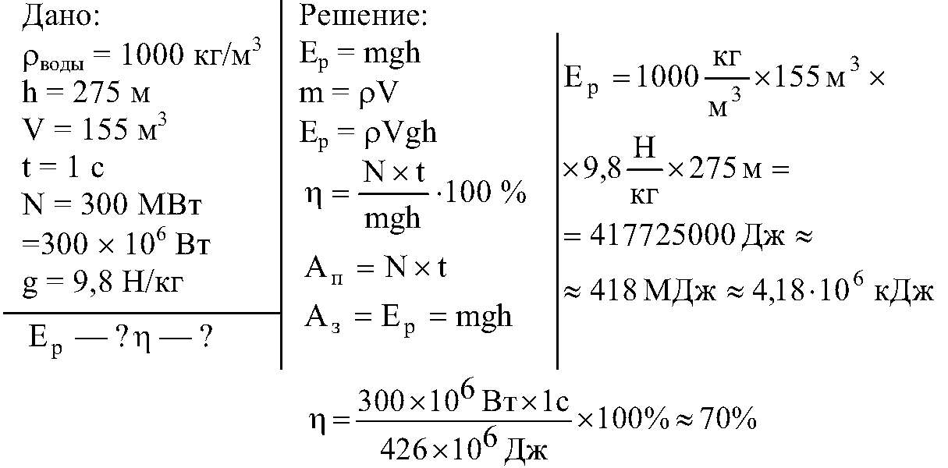Ответ: 426 МДж; 70%.
4. Чему равна потенциальная энергия гранаты массой 1,8кг , если на высоте 3м она имела скорость 70м/с?
V. Итог урока.
VI. Домашнее задание: § 64.

